臺北市立啟明學校
105學年度第1學期期末校務會議紀錄
壹.日期：106年1月19日下午13點30分
貳.地點：3樓會議室
參.主席：校長蔡明蒼 記錄：許月紅
肆.出（列席）席人員：全體教職員工
伍.主席報告:詳簡報資料
~真心感謝大家~~對99週年校慶系列活動的用心~~
~~對視障親師生體驗的努力~~對聖誕傳愛音樂會的支持~~

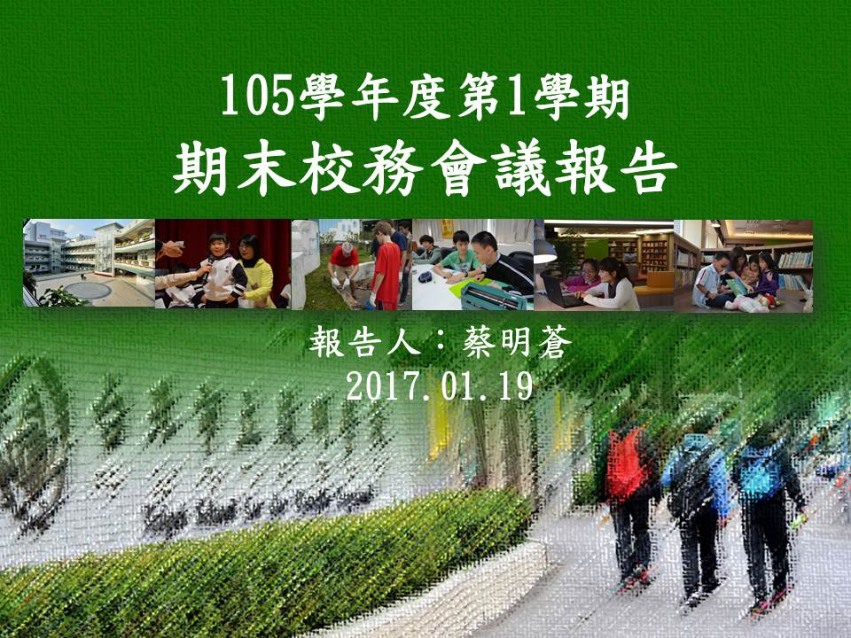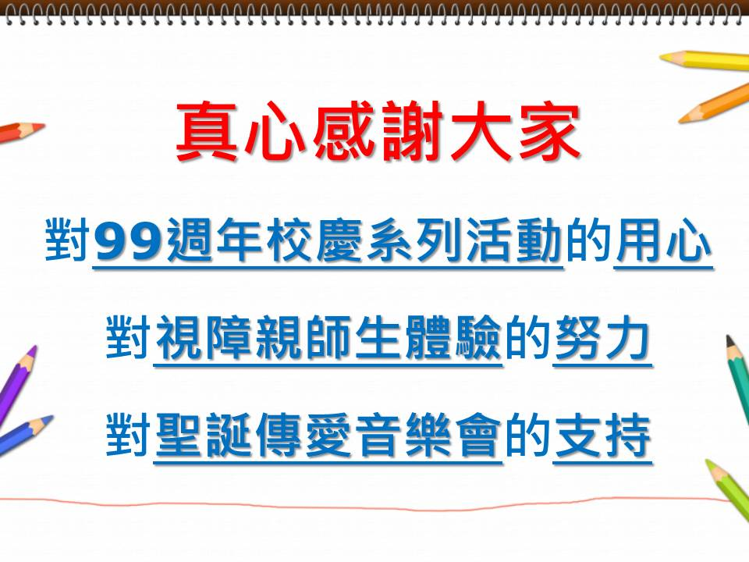

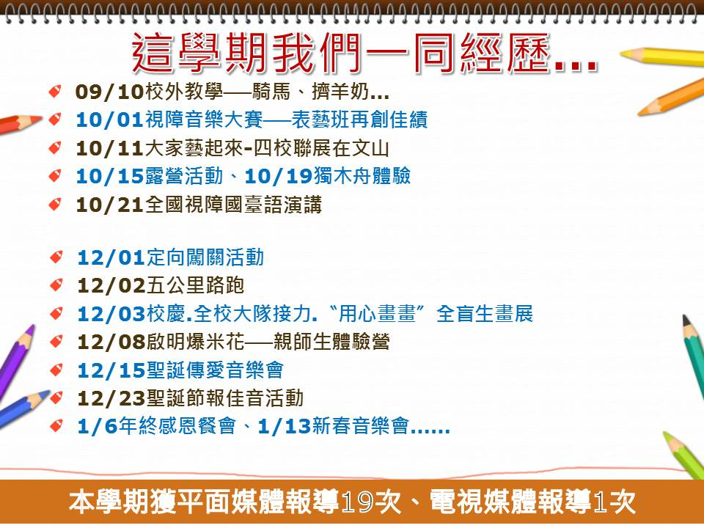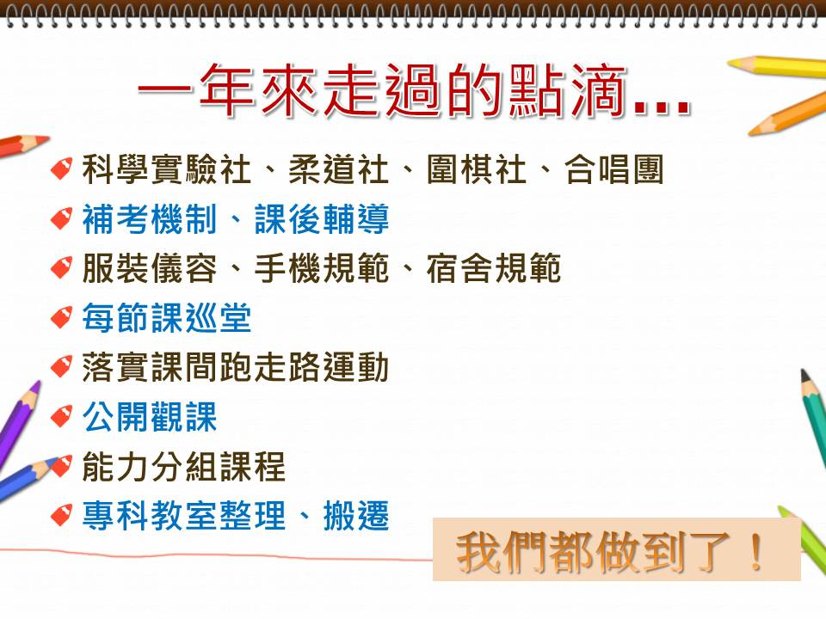

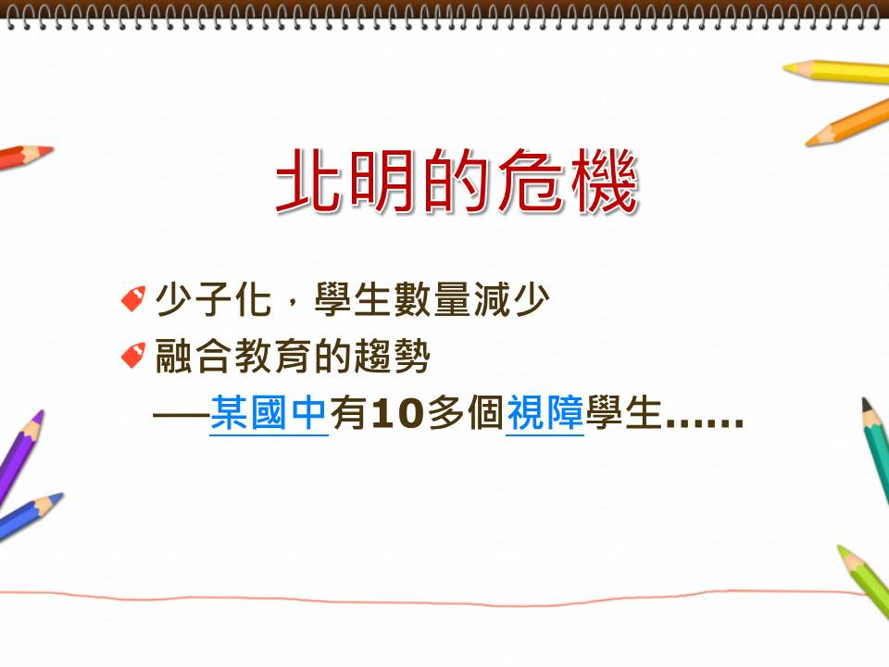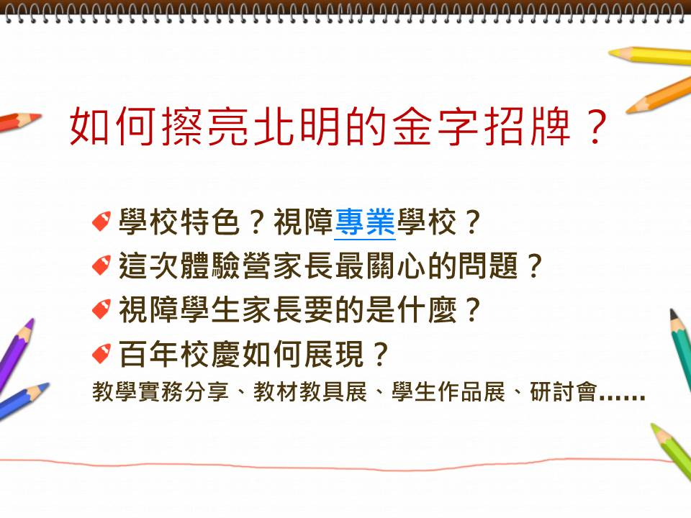

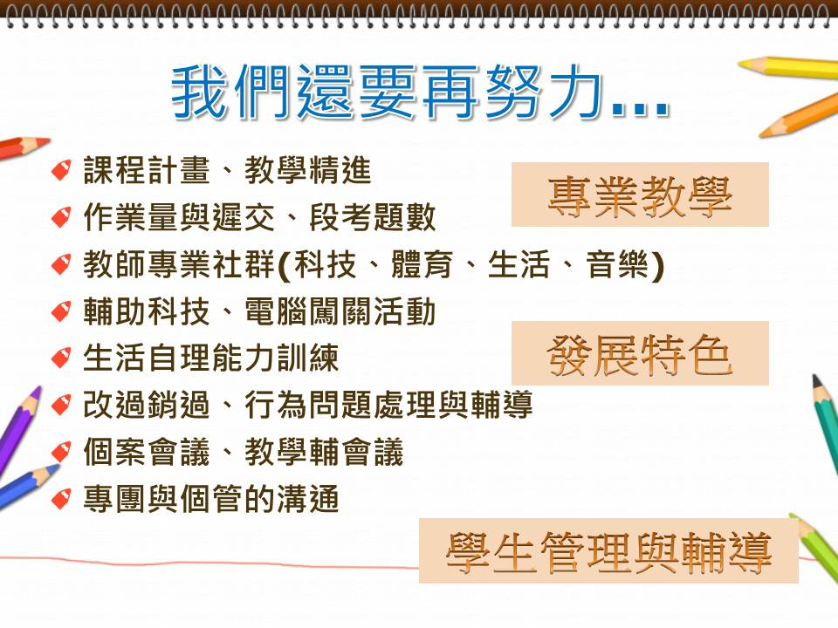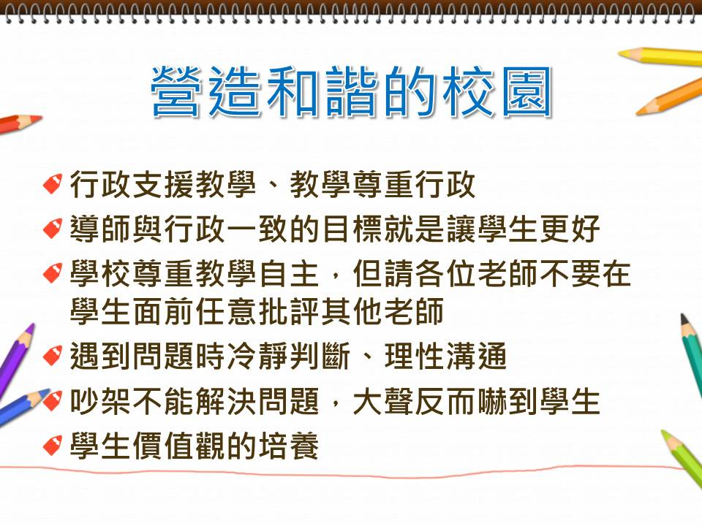

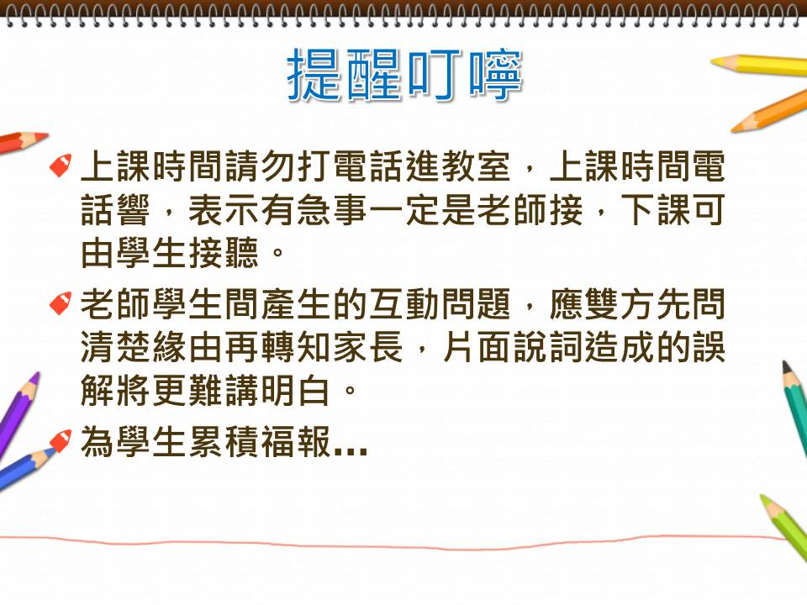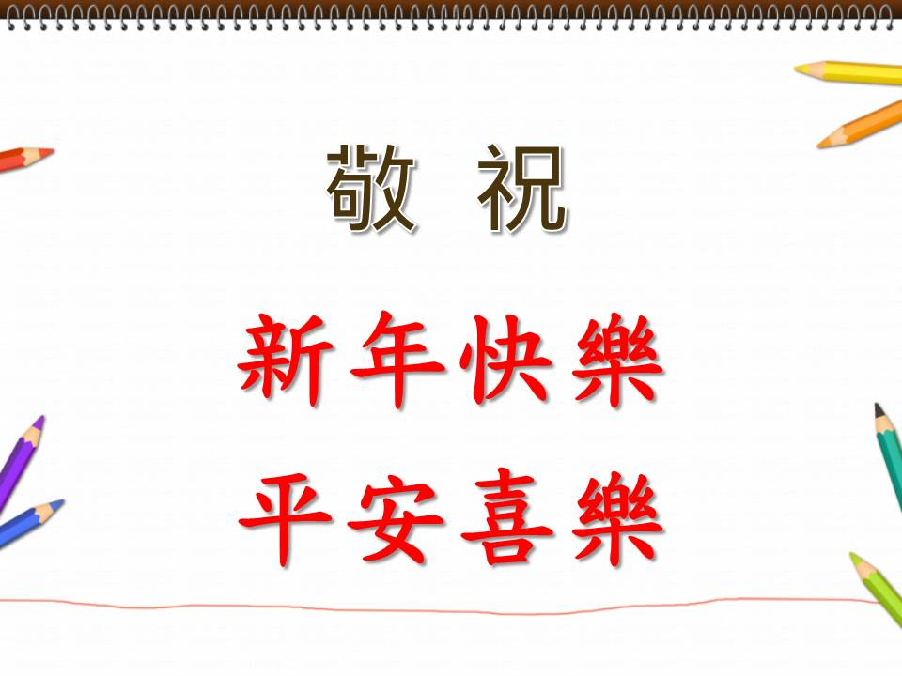

陸.各處室工作報告
一.教務處(p1)
（一）105-1本校計有2位教師留職停薪，1位教師長期病假（安胎）。105-2除原有三位教師，新增1位留職停薪及1位教師長期病假（安胎），所遺課務由代理及兼任教師協助，部分班級課表搭配學生分組區塊，排課及部分調課時間無法盡如人意，請多包涵。
（二）學生分組課程、特殊需求課程、相關專業服務（專團及教助需求）、應考服務及其他相關支持服務，依據為學生能力現況及優弱勢能力，且需學生個別化教育計畫會議及本校特教推行委員會通過後方能提供，請個管教師於校務會議結束前將個別化教育計畫會議紀錄（紙本）繳交至教學組。
（三）因應學生能力差異及107課綱調整，105-2各部別教學研究會宜針對學生分組、特殊需求領域課程（包括家長多次提及可提升之生活自理、定向、輔助應用科技…）及校定課程之規劃，課程總體計畫，課程總體計畫154處需改進，需於五月前修正完畢。
（四）105-1仍缺教師助理員2名，感謝各位教師多所協助，亦感謝實習老師及替代役協助學生生活自理等事務。目前教師助理人力吃緊，且需至各課程相互支援，若任課教師有教師助理人員支援之需求，請向教務主任說明，統一進行人力調配。
（五）105-1幼兒部4位轉入，國中部3位轉入，高中職部1位轉入，2位休學。105-2國小部2位轉出，國中部1位轉入，高中職部2位申請部別調整。感謝所有協助完成鑑定安置及轉銜工作之教師。105-2在校生鑑定及新生鑑定安置工作，亦請教師共同協助。
（六）105-1圖書館總借閱量為735冊，新上架圖書150冊；自製點字教科書289冊，印製780餘份考卷及講義。請任課教師鼓勵學生多使用圖書館，105-2除原有朗讀比賽及英語背誦比賽，各部別新增加閱讀活動，例如：古典小說擂臺賽、古詩闖關賽、手指謠比賽…，請教師鼓勵學生積極參與。
（七）感謝淑貞老師、昭文老師、佩欣老師、育佑老師及2位實習老師協助圖書導讀。昱昕老師、潘樺老師、淑瑜老師、鍾淑貞老師及瑋庭老師協助擔任國台語演講比賽評審。感謝佩欣老師、潘樺老師、育佑老師及群恩老師協助三孝模擬考。感謝雪芳老師、明杰老師、淑瑜老師、昭文老師及淨樺老師協助九忠模擬考。105-2各項活動也懇請協助。

二.學務處(p1;附件p4-6)
(一)感謝各位老師協助、支援本學期各項活動，並給予相關的建議，作為往後辦理
活動之重要參考。
(二)各項學生重要宣導（如：性平、霸凌…等），歡迎各位老師一起參加。
(三)105-2宿舍、廚房及餐廳仍維持運作，暫時不會進行變動。
(四)106年2月13日（一）開學日校車即正常發車。
(五)請各任課老師確實點名，並登記點名簿，也惠請導師協助提醒學生記得填寫假卡，因應二 代行政系統登記，避免學生請假未填寫假卡導致被登記為曠課
三.總務處(p1-2)
(一)106年度學校停車場收費案，基於使用者付費原則無論法定或利用多於空間劃設之停車格均應收取管理費，預定於106年1月1日至1月31日止收齊，編制內教職員工以年繳方式繳納（汽車600元 /年、機車120元 /年），代理人員以半年繳納方式辦理（汽車300元 /年、機車60元 /年），收齊後辦理繳庫事宜，後續將列入106年度內部控制項目。
(二)有關學生宿舍大樓耐震能力詳細評估後續安全監測已完成，監測結果由專家對所得數據與101年度所做耐震詳評結果進行比對判讀，結論顯示本棟建物在周邊無大型開發計畫案進行情況下，暫無不均勻沈陷現象持續進行中，但地下水位之觀測值偏高，顯示本區域地下水之分佈情形較為特殊，建議在本建物後續處理方案尚未明朗前，持續觀測其變化，以維師生安全。
(三)106年度修繕工程為教學區電源改善工程，已完成技師的委託設計，將重新評估教學區電力配置及用電管控。
(四)針對校園空間安全檢視本校在行政上的作為有下列幾點：
  - 結合學務處生輔組檢視修正校園危險地圖，於相關會議中加強宣導。
  - 對校舍陰暗區域強化感應照明，以維師生安全。
  - 配合警察局校園治安防制間對校區安全死角增設監視攝影機。
  - 強化門禁管制落實登記換證及穿戴識別證、訪客背心。
  - 加強早上7點上學及下午四點放學後之校園安全巡視。
(五)宿舍盤整工程計將在1月20日進行施工，屆時1樓小學部教室廁所配合管線施做將受影響，廁所內物品請妥適收藏保管。
(六)飲水機水質檢測數量由每三個月抽檢總數1/8提升為1/4，相關檢測結果張貼在飲水機上，同時每月定期保養更換濾心耗材，請同仁安心飲用。
四.實輔處(p2)
(一)提醒事項：
1.請於會後繳交導師輔導紀錄、專團回簽和輔具借還手續。
2.技能檢定暫定4/5,6,7三日舉行(依報名人數而定)，今年1/3新公布「工作倫理與職業道德」、「職業安全衛生」各200題題庫，已製作點字、大國字、錄音檔三種媒體，請應試班導師協助提醒於寒假期間加強研讀。
(二)輔導組
1.舉辦2次教師知能輔導研習
2.召開5次個案會議。
3.01/18口述影像電影-黑暗中上路。
4.施作魏式智力測驗28人
5.新生、交友小團輔各3次。
6.準備總統教育獎資料
7.文娟榮獲北市杏壇芬芳錄
8.北明通訊3刊
(三)實習組
- 10/11~10/31四校聯展大家藝起來
- 10/29(六)蕭煌奇音樂演唱會
- 11/01(二)校外實習開始，11/22實習結束。
- 規劃4次表藝班校外演出
- 12/15(四)聖誕傳愛音樂會。
- 12/31(六)啟明人聲樂團參加TCMC公益演唱會。
- 11/3~01/12(四)可魯的店營運。
- 完成2次按摩模擬考及按摩檢定報名作業共計13位同學。
- 舉辦2場職業態度講座
五.視資中心：無
六.會計室：無
七.人事室(p2-3)
(一)有意願參加介聘〈含市內及他縣市〉之教師、登記108年度退休教師請於2月底前至人事室登記，俾利辦理後續事宜。
(二)教育局來文重申相關差勤管理規定如下:
1.專任教師出勤時數每週合計以40小時為原則，如有未辦請假手續而擅離職守者，應依相關規定議處。另教師於每日學生在校上課時間應以學生受教權為重，不得有「無課的時間就離開學校，以致學生有疑問時找不到老師討論」之情形。
2.人員請假、公假或休假，應填
具假單，經核准後，始得離開，但有急病或緊急事故，得由其同事或家屬親友代辦或補辦請假手續，未依規定請假而擅離職守或假期已滿仍未銷假，或請假有
虛偽情事者，均以曠職論；教師無故缺課者，以曠課論。曠職或曠課者，應扣除其曠職或曠課日數之薪給。
3.臺北市立各級學校教師請假作業補充規定第7點規定：「教師於寒暑假外之上課期間，除因公、特殊事由或重病出國就醫外，為保障學生受教權，不得以事假出國。」是以，教師於學生上課期間(含學生畢業後至放寒暑假前)，除上述特殊事由外，不得請事假出國。教師兼行政人員於寒暑假上班期間出國皆須報准；專任教師於寒暑假期間因個人事由申請出國，除返校服務、研究與進修等活動及配合災害防救所需之日須報准外，均不須報准；但教職員赴大陸地區仍依現行規定辦理。
4.市府業多次以公函重申不得於上班時間擅離崗位及從事非公務之活動，如在外逗留用餐、瀏覽私人網頁或帶小孩至辦公場所等有損為民服務形象之行為。
八.教師會
(一)有關本市教師會會員卡片姓名與編號內容顛倒誤植情形，經本校總務主任黃主任與市教師會確認無影響會員使用之權益下，考量環保因素不另行重新製作會員卡。
(二)有關本校近二週發生事件，雖學校於1/18(三)晚上邀請家長釐清當日事件發生經過，本事件暫時完成第一階段處理，但後續仍請學校積極處理，而非僅以公開場合進行宣導，本市教育主管機關於日前到校瞭解後提供幾項建議，請校長邀及相關處室研議其可行性及具體做法，本校教師會係以維持教師間情誼為宗旨，希望後續避免影響教師情誼及聲譽之情事發生。
(三)教師會敬祝本校教職同仁寒假愉快。
九.家長會
(一)105學年下學期將成立「百年校慶家長籌備會」，由下屆會長擔任召集人擇期召開會議，討論配合學校「百年校慶」各項慶祝活動準備工作事宜。
(二)本學期本會續協辦「畢業典禮及畢業生奬品」等工作事宜；並秉承往例辦理「謝師茶會」，誠摯邀請全體師長們參加。
(三)視障生就業多元化導向—建議多安排學生到大專院校參訪，讓學生在高一時即清楚自已的職業性向。

柒.討論事項
【案由】：修正本校教育儲蓄戶執行規定-學務處
【說明】：修正本校教育儲蓄戶執行規定內容-詳附件(P4-6)
【決議】：通過(如附件)

捌.臨時動議
本學期導師會議曾提有關實習商店自來水濾水器「更換濾心」事宜。
【實輔處】：進行中(已請購濾水器濾心)。

玖.附件：
一.本校教育儲蓄戶執行規定
二.簽到單

附件1-學務處
臺北市立啟明學校教育儲蓄戶執行規定
103年08月29日校務會議通過
105年01月19日校務會議通過
壹、依據
- 各級學校扶助學生就學勸募條例。
- 各級學校扶助學生就學勸募許可申請辦法。
- 各級學校教育儲蓄戶管理小組組成及運作辦法。
貳、勸募目的：
一、為扶助本校經濟弱勢之在學學生（指家庭狀況屬低收入戶、中低收入戶、突遭變故、因其他特殊狀況造成家庭經濟困難，致無法順利接受學校教育之在學學生），本校特設置教育儲蓄戶(以下簡稱本專戶)，專款補助，使學生順利就學。
二、在嚴謹透明的動支程序下，善用社會各界捐款，確實幫助需要幫助的學生。
參、勸募方式：
- 於教育部教育儲蓄戶網站辦理全國公開勸募。
- 捐款流程：
（一）捐款人填寫捐款意願書。
（二）匯款至本校教育儲蓄戶。
（三）3-5個工作天後於教育儲蓄戶網站查詢捐款是否成功。
（四）學校開立收據寄發捐款人。
肆、經費存管：
- 依規定於代理公庫開立專戶儲存，其經費收支採代辦方式，專帳管理，專款專用。
- 學校專戶名稱：臺北市立啟明學校教育儲蓄專戶，學校專戶帳號：21013116387，代理公庫金融機構名稱：台北富邦商業銀行股份有限公司公庫處。
伍、組織與職掌：
成立「臺北市立啟明學校教育儲蓄戶管理小組」（以下簡稱管理小組），負責本校教育儲蓄專戶勸募所得之存管、審核、開立收據、動支與收支使用相關事宜及其相關業務推動事項。
一、本小組置委員十人，由行政主管、家長、教師代表組成之。
二、管理小組組織及分工：
（一）委員：
1.主任委員：校長
2.副主任委員：家長會代表
3.執行秘書：學務主任
4.委 員：教務主任、總務主任、實輔主任、教師代表、專家學者兩名、社區公正人士
（二）帳務管理：會計主任、出納組長
（三）承辦人：訓育組長
三、審查時間：利用每月月底召開會議並審核當月份之申請案。
陸、補助對象：
本專戶限補助符合下列條件之一，致無法順利接受學校教育的本校在學學生(以下簡稱個案學生)：
一、家庭狀況屬低收入戶之學生。
二、家庭狀況屬中低收入戶之學生。
三、家庭突遭變故。
四、因其他特殊狀況造成家庭經濟困難。
柒、補助經費用途：
一、本專戶補助經費用途限於本校在學個案學生之下列項目之一：
  - 學費。
  - 雜費。
  - 代收代辦費。
  - 餐費(含早餐、午餐、晚餐)。
  - 與教育相關之生活費用。
二、捐款人有指定對象或用途者，應依其指定對象或用途之需求項目支用。
三、前項指定對象於本校畢業後，原捐款仍有賸餘者，應報教育局核准後，依本條例所定扶助經濟弱勢學生之目的，補助其他學生。但捐款人指定由原指定對象繼續支用者，得將勸募所得移轉其他學校教育儲蓄戶繼續執行。
捌、補助基準：
每一個案學生每學期申請補助總額上限為一萬元整，若情況特殊得依教育儲蓄戶管理小組審核結果，以能解決或減輕個案學生困難，使其順利就學為原則。補助標準如下：
一、學費、雜費及代收代辦費需依實際註冊金額補助。（需檢附相關證明文件）
二、餐費每學期依實際使用金額補助。（需檢附相關證明文件）
三、學校教育生活費得依個案學生實際需要提供補助。（需檢附相關證明文件，管理小組依個案情況核定補助金額）
- 經費動支程序及方式：
- 學校校長及教職員工自行或依家長反映發現需要協助之個案學生，得提出補助之書面提案（附件01）。經學校管理小組審核通過後撥款補助。審核前得依需要進行家庭訪問並填寫訪視紀錄表（附件02）。
- 經教育儲蓄專戶管理小組審核通過之申請案，由訓育組彙整審核結果提交出納組長，由出納組長依會計程序發給補助金，補助當事人或學生家長或學生法定監護人簽收，憑證資料留存備查。
- 經費存管、提案審查、補助標準、動支程序及其他相關事項之規定，由學校校務會議定之。
拾、捐款人之褒獎依本縣（市）規定，函報縣（市）政府表揚或由本校開立感謝狀。
拾壹、公開徵信
一、於教育部教育儲蓄戶網站公告下列資料，以為公開徵信：
      - 定期將捐贈人之基本資料(捐贈者名稱或姓名、捐贈金額、捐贈年月及捐贈用途、收據編號)及辦理情形公開徵信。
      - 學校每月應於教育部指定之網站，公告教育儲蓄戶之經費收支明細，以公開徵信。
      - 學校應於每年一月三十一日前，將前一年度教育儲蓄戶收支報告及結餘留用情形，報學校主管機關備查，並公告於教育部指定之網站，以公開徵信。
二、公告之內容應依資訊保護法等相關規定辦理。
拾貳、預期效益：
為照顧經濟弱勢、家庭突遭變故學生，使其順利就學，希望藉由公開化之民間捐款幫助，讓案例內學生能免除經濟因素造成之困難而得到幫助。未來希望藉此一措施形成制度，而使因家庭非人為因素或突發困境繳不出代收代辦費的學生都能得到適時的協助，達成教育機會均等的目標。
拾參、其他相關事項：
本專戶所受之捐款，由學校開立收據證明。
拾肆、本執行規定經校務會議通過後實施
臺北市立啟明學校教育儲蓄專戶申請表
申請日期： 年 月 日
學生姓名 |  |  | 班級 |  | 班級導師
住址/聯絡電話
符合條件 | □ 1.低收入戶  □ 2.中低收入戶  □ 3.家庭突遭變故，致無法順利接受教育者  □ 4.前三款以外家庭，需要協助順利就學之特殊個案學生
家庭狀況描述
（需上網募款者，
此為募款公告內容）
申請項目/金額 | □ 膳食費 元 □ 學雜費、代收代辦費 元  □ 課後輔導費 元 □ 畢業旅行費 元  □ 住宿費 元 □ 制服費 元  □ 其他
導師意見
檢附證件名稱 | □ 低收入戶證明 □ 中低收入戶證明 □ 家境清寒證明  □ 突遭變故之相關證明（如診斷證明、重大傷病卡、失業證明……）
申請人 |  | 班級導師 |  |  |  | 訓育組長
審核日期
審核意見 |  |  |  |  |  |  | 以本校教儲戶捐款支應  上網公告募款，並核給  不通過審核  □ 其他
核准金額 | 新台幣 萬 仟 佰 拾 元整
審核委員簽名
校長核示
本表審核通過後，正本一份送會計室，影本加蓋正本相符章後承辦單位留存。

